الموضوع : من حذر سلم
صبيحة يوم أحد طقسه صحو و دافئ و سماؤه صافية الأديم . خرج رامي في نزهة ترفيهيّة صحبة والده إلى الحديقة العموميّة حيث تمتّع باللّعب و مشاهدة المناظر الجميلة وعند الرّجوع لمح رامي بائع البالونات فطلب من والده أن يشتري له بالونا فلبّى طلبه بكلّ رحابة صدر .
فرح الولد كثيرا . أمسك الأب ابنه من يده خوفا من أخطار الطّريق و فجأة انفلت البالون و طار عاليا و دون أن يشعر الأب جرى رامي خلف البالون للإمساك به غير مبال بالأخطار الّتي قد تلحق به . و لسوء حظّه اصطدم بالونه بسيّارة مسرعة فانفجر بقوّة الشّيء الّذي لفت انتباه الأب الّذي جرى بأقصى سرعة لأنّ رامي كان واقفا وسط الطّريق خائفا مذعورا ، مصفرّ الوجه ، فاحتضنه والده بحنان و توجّه به نحو الرّصيف و هدّأ من روعه قائلا : " لا بأس عليك يا صغيري الحمد لله على سلامتك لكن يجب عليك أن تعلم أنّ من حذر سلم و من تهوّر ندم " .
صمت الولد قليلا ثمّ أجاب قائلا " أرجو المعذرة يا أبي عندما طار البالون عاليا خلت أنّي أستطيع الإمساك به و لم أقدّر العواقب المنجرّة عن هذا التّصرّف " .
أدرك الولد خطأه و اشترى له والده بالونا آخر و اتّخذ طريق العودة إلى المنزل بسلام .
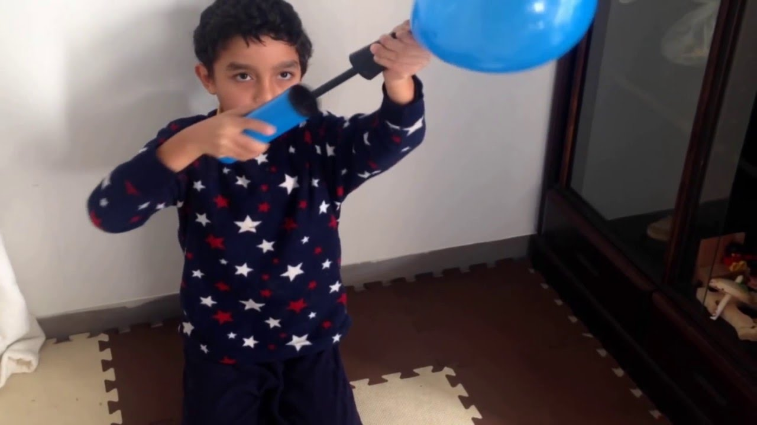
آدم الجبالي الثّانية أ المدرسة الابتدائيّة بن عليّة الكاف

